L A V R I S T O U R S
Λ.ΑΛΙΜΟΥ 92-ΑΡΓΥΡΟΥΠΟΛΗ
ΤΗΛ.210-9929747 FAX.210-9927190
Email..lavris.tours@yahoo.gr
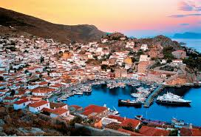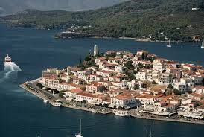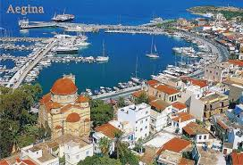

ΗΜΕΡΗΣΙΑ ΚΡΟΥΑΖΙΕΡΑ 3 ΝΗΣΙΑ
ΠΟΡΟ – ΥΔΡΑ – ΑΙΓΙΝΑ
Τιμή έκπληξη

ΠΡΟΓΡΑΜΜΑ ΚΡΟΥΑΖΙΕΡΑΣ

Αναχώρηση 08.00 από το ΦΑΛΗΡΟ - (ΤΡΟΚΑΝΤΕΡΟ).
Άφιξη στην ΥΔΡΑ. Επίσκεψη στο νησί 1 ώρα. Αναχώρηση
με προορισμό τον ΠΟΡΟ. Παραμονή στο νησί 1 ώρα.
Αναχώρηση για την ΑΙΓΙΝΑ όπου στη διάρκεια του ταξιδιού
έχουμε το μεσημεριανό μας γεύμα σε πλούσιο μπουφέ με ζωντανή
μουσική και τραγούδια.
Άφιξη στην ΑΙΓΙΝΑ. Παραμονή στο νησί 2 ώρες.
Ευκαιρία για μπάνιο ή προαιρετική εκδρομή στον ΑΓΙΟ ΝΕΚΤΑΡΙΟ.
Αναχώρηση και επιστροφή στο ΤΡΟΚΑΝΤΕΡΟ στις 20.00 μμ.

ΑΝΑΧΩΡΗΣΕΙΣ ΜΕ ΠΟΥΛΜΑΝ ΑΠΟ ΠΕΙΡΑΙΑ ,ΑΘΗΝΑ , ΓΛΥΦΑΔΑ

ΣΥΜΠΕΡΙΛΑΜΒΑΝΕΙ
*ΚΡΟΥΑΖΙΕΡΑ
*ΜΕΣΗΜΕΡΙΑΝΟ ΓΕΥΜΑ
* ΖΩΝΤΑΝΗ ΜΟΥΣΙΚΗ ΜΕ ΦΟΛΚΛΟΡΙΚΟ ΠΡΟΓΡΑΜΜΑ ΚΑΙ ΧΟΡΟ

ΔΕΝ ΣΥΜΠΕΡΙΛΑΜΒΑΝΕΙ
*ΕΙΣΟΔΟΥΣ ΣΕ ΜΟΥΣΕΙΑ-ΑΡΧΑΙΟΛΟΓΙΚΟΥΣ ΧΩΡΟΥΣ
*ΜΕΤΑΦΟΡΑ ΜΕ ΠΟΥΛΜΑΝ
*ΠΡΟΑΙΡΕΤΙΚΗ ΕΚΔΡΟΜΗ ΣΤΟΝ ΑΓΙΟ ΝΕΚΤΑΡΙΟ

